1. **Transmission de l’information nerveuse :**

Afin de déterminer comment fonctionne la transmission de l’information nerveuse, des chercheurs ont décidé de travailler sur la grenouille. Pour cela ils ouvrent la cuisse de la grenouille pour voir le nerf sciatique. Ils disposent d’un système électrique pour stimuler le nerf ainsi que d’une pince pour pincer la patte. Avant chaque expérience, la jambe droite de la grenouille sera étirée. La grenouille sera anesthésiée par le froid pour ne pas avoir de mouvements volontaires.

|  |  |
| --- | --- |
| **Expériences** | **Résultat observé** |
| Expérience 1 :  Grenouille avec le nerf sciatique intact. Le chercheur pince la patte droite de la grenouille. |  |

1. Représenter sous forme de schéma fonctionnel le trajet de l’information qui est à l’origine de la flexion de la patte de la grenouille.

|  |  |
| --- | --- |
| **Expériences** | **Résultat observé** |
| Expérience 2 :  Le chercheur coupe le nerf sciatique puis pince la patte droite de la grenouille. |  |
| Expérience 3 :  Le chercheur coupe le nerf sciatique de la grenouille. Ensuite il stimule le nerf sciatique avec un courant électrique du côté de l’extrémité de la patte. |  |
| Expérience 4 :  Le chercheur coupe le nerf sciatique de la grenouille. Ensuite il stimule le nerf sciatique avec un courant électrique du côté de la colonne vertébrale. |  |

1. Préciser parmi les 4 expériences laquelle est l’expérience témoin.
2. Enoncer l’objectif des expériences réalisées.
3. Interpréter les résultats des expériences ci-dessus et tirer la conclusion correspondant à chaque expérience.

## Pour vérifier l’hypothèse suivante « la moelle épinière ne fait que transmettre les messages nerveux, elle ne les traite pas », on réalise une série d’expériences dont les résultats figurent ci-dessous :

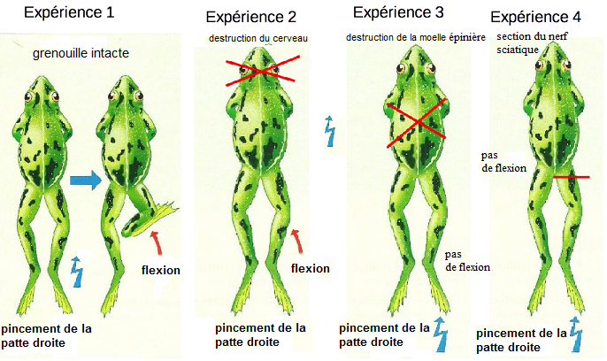

1. Préciser l’expérience témoin.
2. Relever l’objectif des expériences 2 et 3 réalisées.
3. Formuler l’hypothèse testée par l’expérience 4.
4. Interpréter les résultats des expériences 2 et 3.
5. Quelle conclusion peut-on tirer de l’expérience 4.
6. Nommer les structures impliquées dans la flexion de la patte.